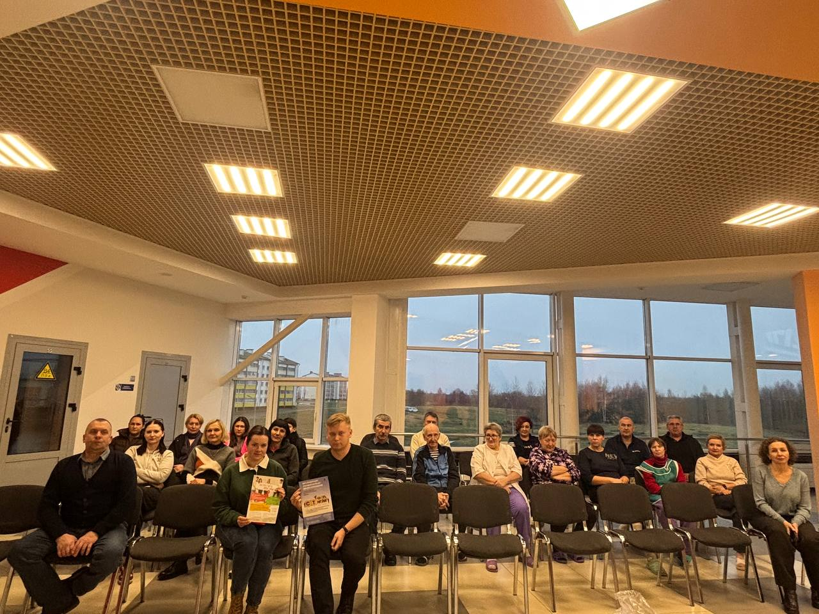
В рамках профилактического проекта «Ушачи – здоровый город» и в рамках акции Всемирного дня борьбы со СПИДом 5 декабря 2025 года и.о. главного врача ГУ «Ушачский райЦГЭ» Соболем Евгением Викторовичем для трудового коллектива ФОК «Юность – Ушачи» проведена диалоговая площадка «СПИД. Мифы и реальность», посвященная Всемирному дню борьбы со СПИДом. На мероприятии работники получили информацию по профилактике ВИЧ-инфекции. Также, было проведено самотестирование на ВИЧ-инфекцию.


